Le spiromètre
Une activité facile à mettre en place et qui permet d'aborder plusieurs phénomènes physiques.
Comment connaître notre capacité pulmonaire?
Mesurez la cage thoracique de la personne (qui va réaliser l’expérience ) quand elle inspire et expire.
Réalisons l’expérience.
1. Pour réaliser l’expérience nous avons besoin de :
un bassin avec de l’eau, une bouteille remplie d’eau
(graduée), un tuyau, un mètre ruban et 2 personnes.
2 .Mettez la bouteille vers le bas dans le bassin d’eau.
Enlevez le bouchon. Entrez un bout du tuyau dans le
trou de la bouteille et laissez l’autre bout à l’extérieure du bassin.
3. La personne doit souffler dans le tuyau, l’air est plus léger que l’eau, il va donc monter et prendre de la place,l’eau n’aura plus de place et va sortir de la bouteille.
4. Quand la personne a arrêté de souffler, enlevez le tuyau et remettez le bouchon. Sortez la bouteille du bassin et retournez la et regardez la partie oû il n’y a pas d’air. Ceci est donc votre capacité pulmonaire.
Comprenons ce qui c’est passé.
Lorsque vous soufflez dans le tuyau l’air est plus léger que l’eau . Elle monte et fait sortir l’eau.
Fanny

1ère étape : retire le bouchon de la bouteille en plongeant la bouteille dans la bassine.  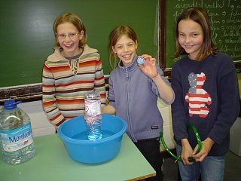  1. Sophie a réussi. Laurine ,Lauranne et Sophie sont ravies de l'exploit !  Cette dernière tient la bouteille dans la bassine. | 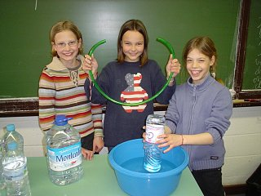  2. Laurane a le tuyau et elle va l'introduire dans la bouteille.
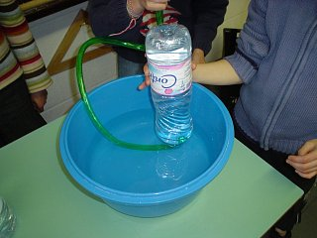  3. Elle souffle. | 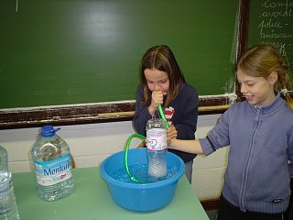  4. Elle souffle jusqu'à épuisement. Sophie regarde ce qui se passe dans la bouteille qui se vide.
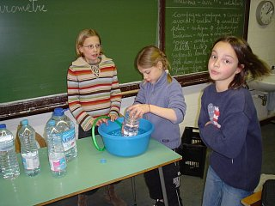  5. Sophie retire le tuyau et va remettre le bouchon sur la bouteille afin de mesurer la quantité d'air . | 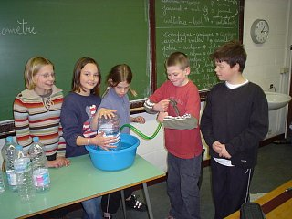  6. Quentin M et Nicolo se préparent .
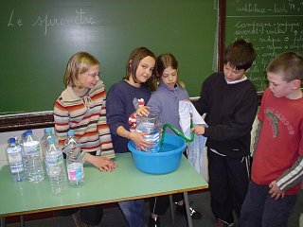  7. Nicolo essuie le bout du tuyau. | 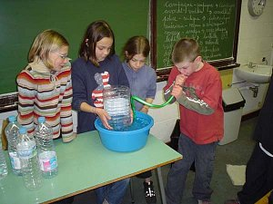  8. Quentin M souffle à son tour.
C'est le père de Quentin qui a créé cette belle fiche qui a enthousiasmé les élèves.

C'est un bon moyen bien sûr de tester sa capacité respiratoire.
Mais cette expérience permet d'illustrer le principe d'Aristote selon lequel la nature a horreur du vide : un corps ne peut quitter un emplacement sans qu'un autre ne prenne sa place.
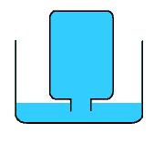
L'eau ne s'écoulera de la bouteille que si l'air parvient à la remplacer. Mais l'air est plus léger que l'eau, il ne peut descendre tout seul sous la surface pour remonter à l'intérieur de la bouteille.
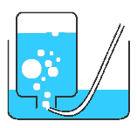
Il faut utiliser un tuyau et y insuffler de l'air sous pression pour qu'il prenne la place de l'eau et chasse celle-ci.
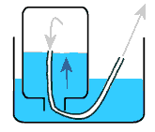
On peut faire l'expérience inverse : quand on aspire l'air de la bouteille grâce au tuyau, le niveau de l'eau monte dans le récipient ! Si on enlève l'air, c'est l'eau qui vient prendre sa place.

